○牧之原市マリンスポーツ大会等支援事業費補助金交付要綱
平成17年10月11日
告示第75号
改正 平成21年３月27日告示第54号
平成24年４月１日告示第245号
（趣旨）
第１条 市長は、マリンスポーツ大会等の誘致を通して牧之原市の観光の振興を図るために、マリンスポーツ大会等を実施する団体に対し、予算の範囲内において補助金を交付するものとし、その交付に関しては、牧之原市補助金等交付規則（平成17年牧之原市規則第28号）及びこの告示の定めるところによる。
（定義）
第２条 この告示において「団体」とは、マリンスポーツにおいて全国レベルの大会運営ができる組織又は法人化した団体をいう。
２ この告示において「マリンスポーツ大会等」とは、次に掲げるものをいう。
(１) サーフィン大会
(２) ボディーボード大会
(３) ウインドサーフィン大会
(４) ビーチサッカー大会
(５) ビーチバレーボール大会
(６) 産業観光イベント
(７) その他市長が必要と認めた事業
（補助の対象及び補助額）
第３条 補助の対象及び補助額は、次のとおりとする。
(１) 補助の対象
マリンスポーツ大会等に要する経費
(２) 補助額
前号に掲げる大会に要する経費で、市長が認めた額とする。
（交付の申請）
第４条 補助金の交付の申請をしようとする団体（以下「申請者」という。）は、交付申請書（様式第１号）に次に掲げる書類を添えて、市長に提出しなければならない。
(１) 提出書類
ア 事業計画書（様式第２号）
イ 収支予算書（様式第３号）
ウ 資金状況調べ（様式第４号）
エ その他市長が必要と認める書類
(２) 提出期限
別に定める日まで
２ 申請者は、事業の実施に必要があるときは、補助金の概算払を申請することができる。
（交付の決定）
第５条 市長は、前条の規定による申請があったときは、その内容を審査し、適当と認めたときは、交付決定通知書（様式第５号）により通知するものとする。
２ 市長は、前条第２項の補助金の概算払について、必要があると認めるときは、これを承認し、概算払することができる。
（交付の条件）
第６条 補助金の交付の決定において、次に掲げる条件を付する。
(１) 次に掲げる事項のいずれかに該当する場合は、あらかじめ市長の承認を受けなければならない。
ア 補助事業の内容の変更をしようとする場合
イ 補助事業を中止し、又は廃止しようとする場合
(２) 補助事業が予定の期間内に完了しない場合又は補助事業の遂行が困難になった場合においては、速やかに市長の指示を受けなければならない。
(３) 補助金の収支に関する帳簿を備え、領収書等関係書類を整理し、並びにこれらの帳簿及び書類を補助金の交付を受けた年度終了後５年間保管しなければならない。
(４) その他市長が必要と認める条件
（変更の承認申請）
第７条 申請内容に変更の承認を受けようとするときは、変更承認申請書（様式第６号）に次に掲げる書類を添えて、市長に提出しなければならない。
(１) 変更事業計画書（様式第２号）
(２) 変更収支予算書（様式第３号）
（変更の承認）
第８条 市長は、前条の規定による申請があったときは、その内容を審査し、適当と認めたときは、変更承認書（様式第７号）により通知するものとする。
（実績報告）
第９条 補助事業が完了したときは、実績報告書（様式第８号）に次に掲げる書類を添えて、市長に提出しなければならない。
(１) 提出書類
ア 事業実績書（様式第２号）
イ 収支決算書（様式第３号）
(２) 提出期限
事業完了の日から起算して30日を経過した日又は補助金の交付決定があった日の属する年度の翌年度の４月30日のいずれか早い日まで
（交付の確定）
第10条 市長は、実績報告があったときは、その内容を審査し、適当と認めたときは、交付確定通知書（様式第９号）により通知するものとする。
（補助金の請求）
第11条 補助金を請求するときは、前条に規定する交付確定通知書を受領した日から起算して10日を経過した日までに請求書（様式第10号）を市長に提出しなければならない。
（概算払の請求手続き）
第12条 概算払の請求をする必要があるときは、概算払の承認を受けた後、概算払請求書（様式第10号）に資金状況調べ（様式第４号）を添えて、市長に提出しなければならない。
（その他）
第13条 この告示に定めるもののほか、必要な事項は、市長が別に定める。
附 則
（施行期日）
１ この告示は、平成17年10月11日から施行する。
（経過措置）
２ この告示の施行の日の前日までに、合併前の榛原町マリンスポーツ大会等支援事業費補助金交付要綱（平成14年榛原町告示第76号）の規定によりなされた手続その他の行為は、この告示の相当規定によりなされたものとみなす。
附 則（平成21年３月27日告示第54号）
改正 平成24年４月１日告示第245号
（施行期日）
１ この告示は、平成21年４月１日から施行する。
（経過措置）
２ この告示の施行の際、現に改正前の牧之原市マリンスポーツ大会等支援事業費補助金交付要綱の規定によりなされている手続きその他の行為は、改正後の牧之原市マリンスポーツ大会等支援事業費補助金交付要綱の規定にかかわらず、なお従前の例による。
附 則（平成24年４月１日告示第245号）
この告示は、平成24年４月１日から施行する。

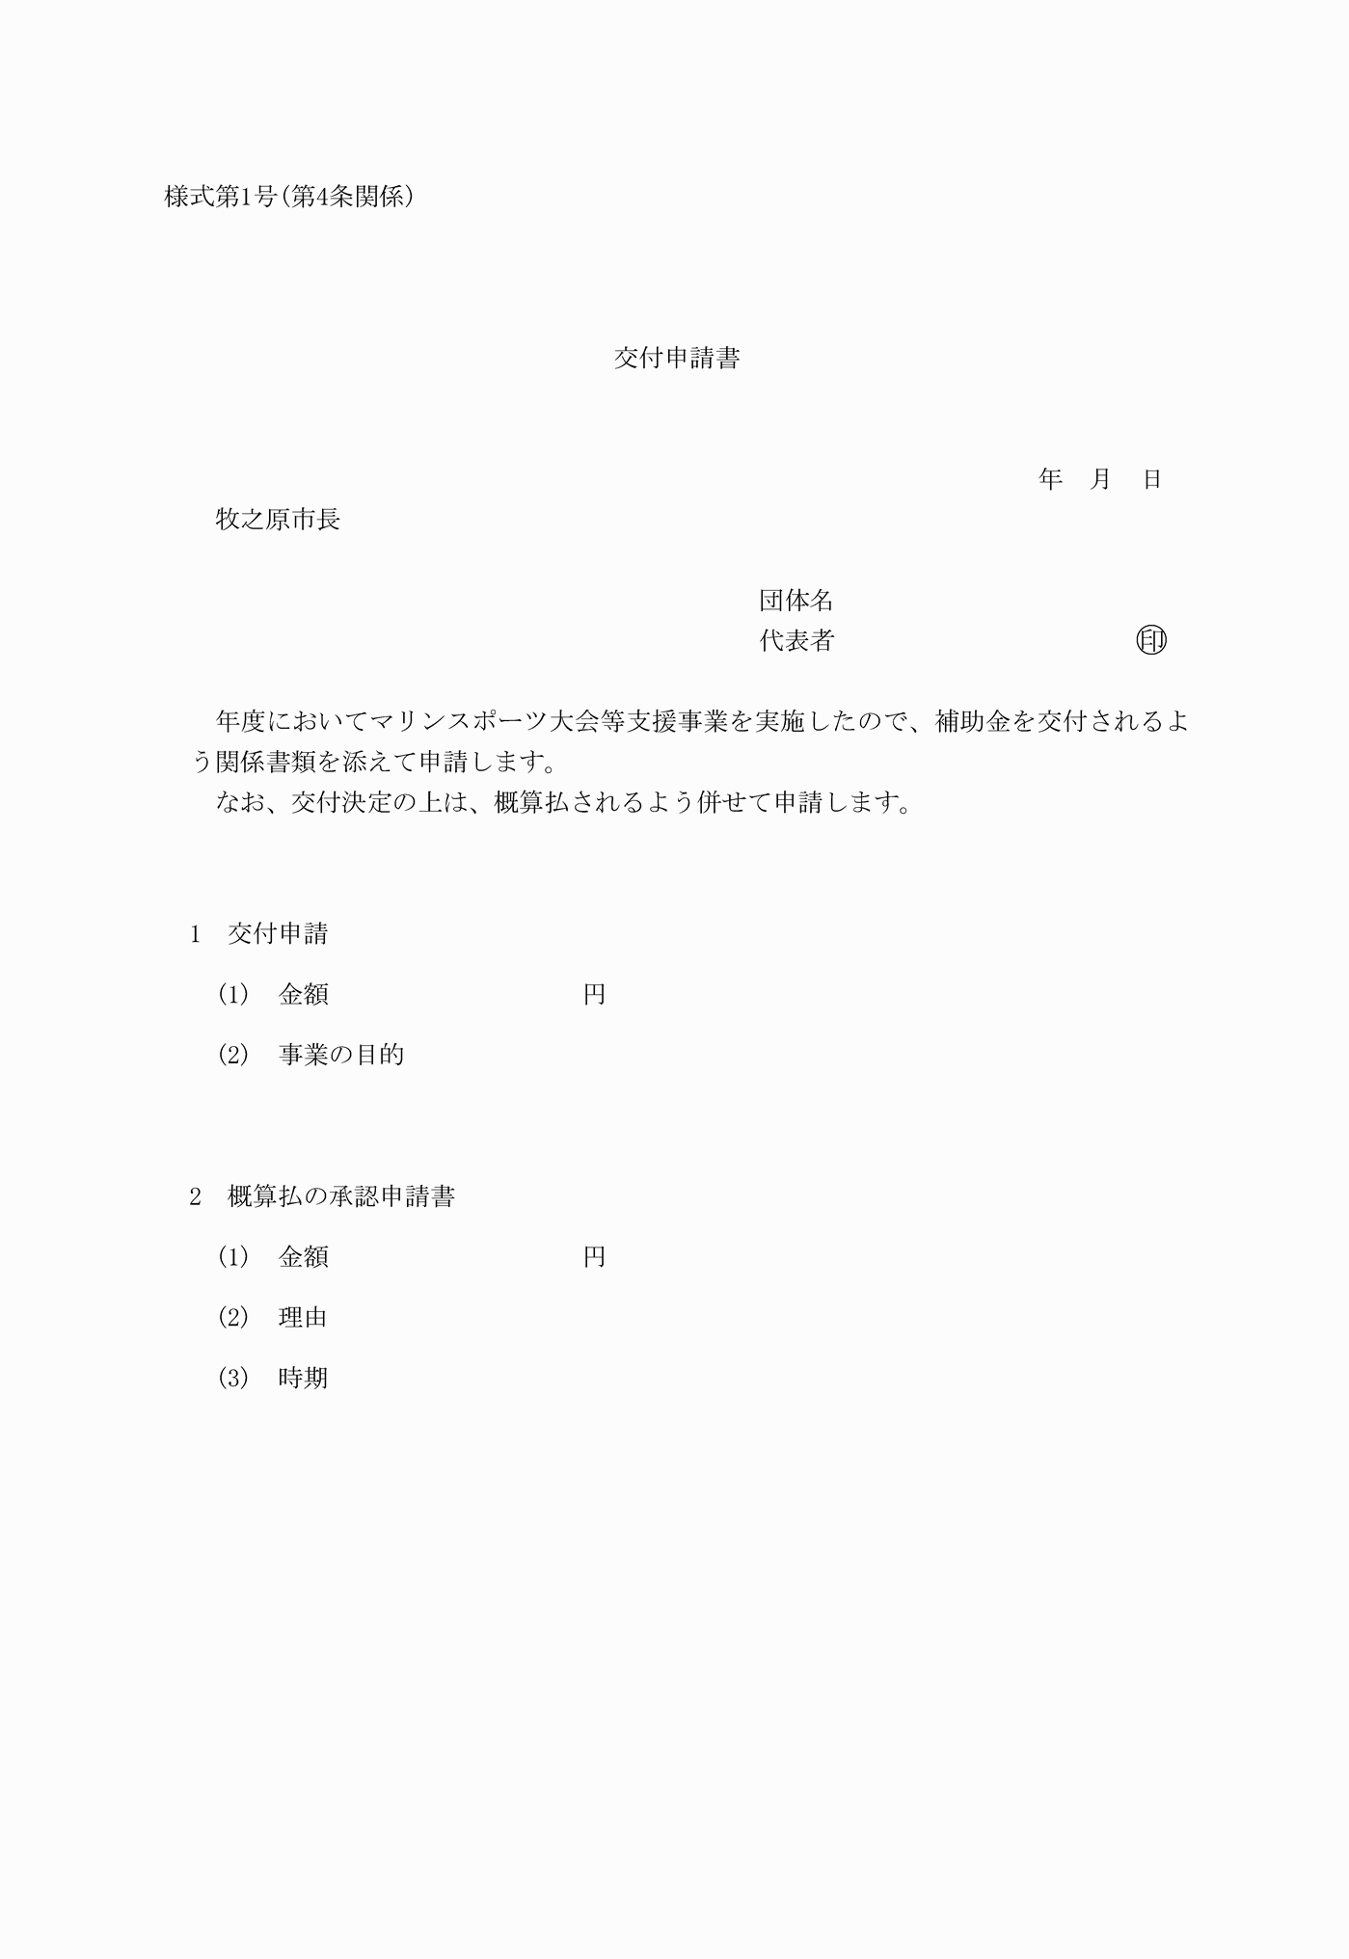

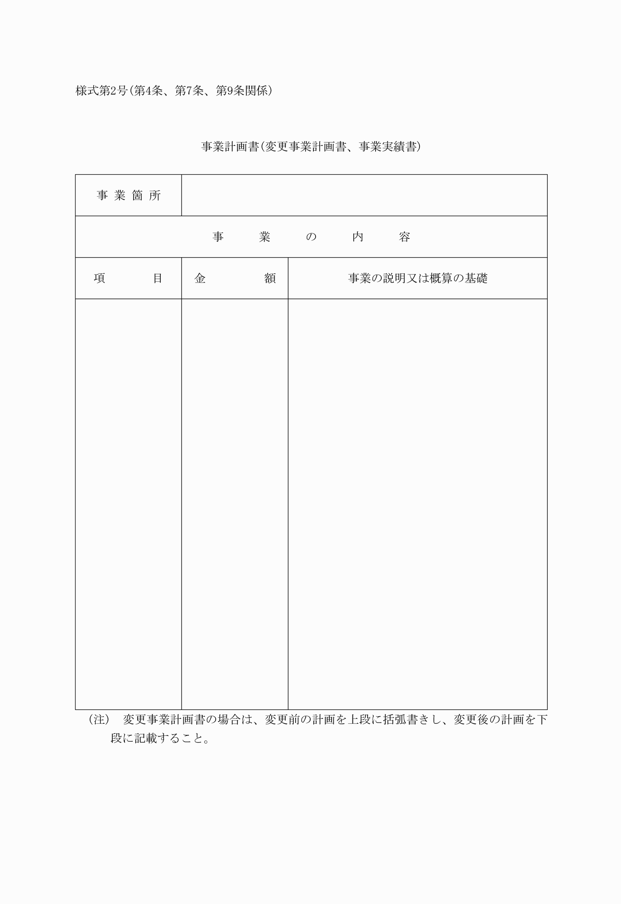

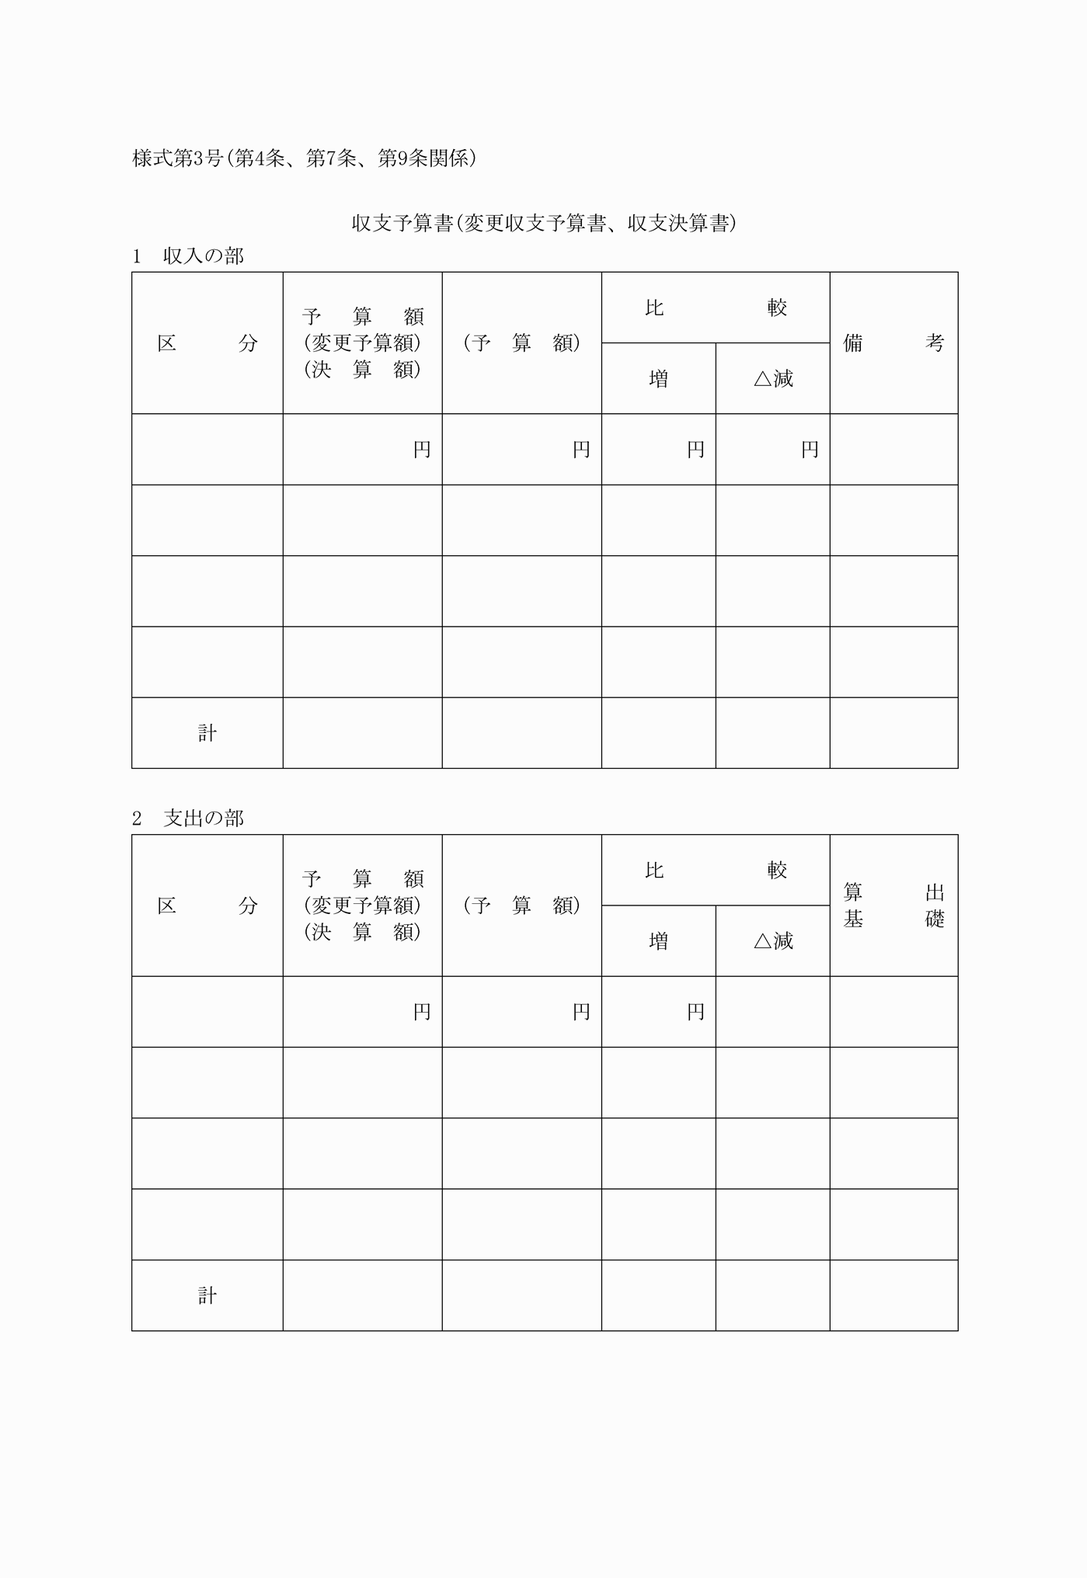

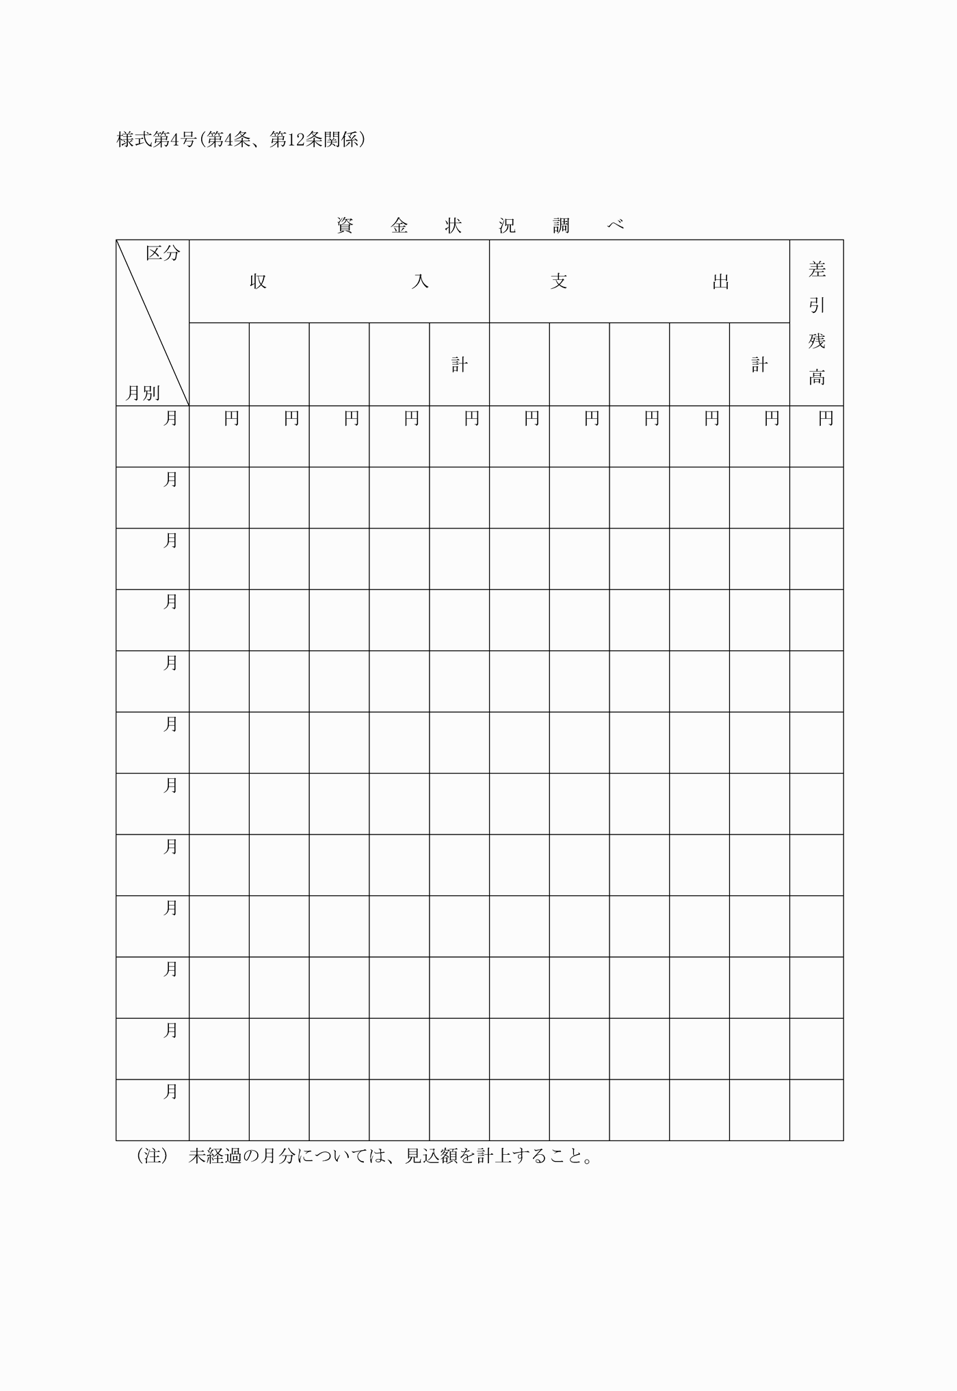

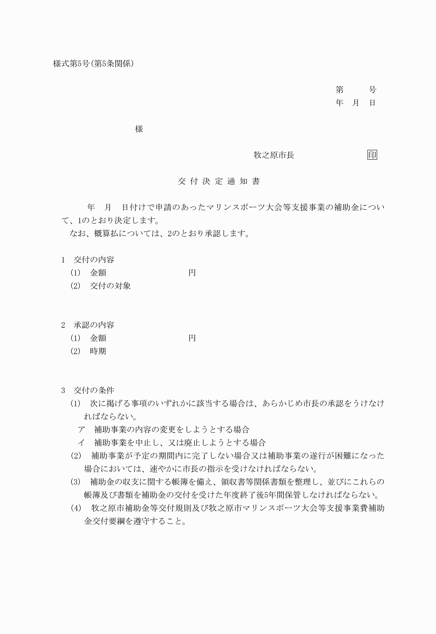

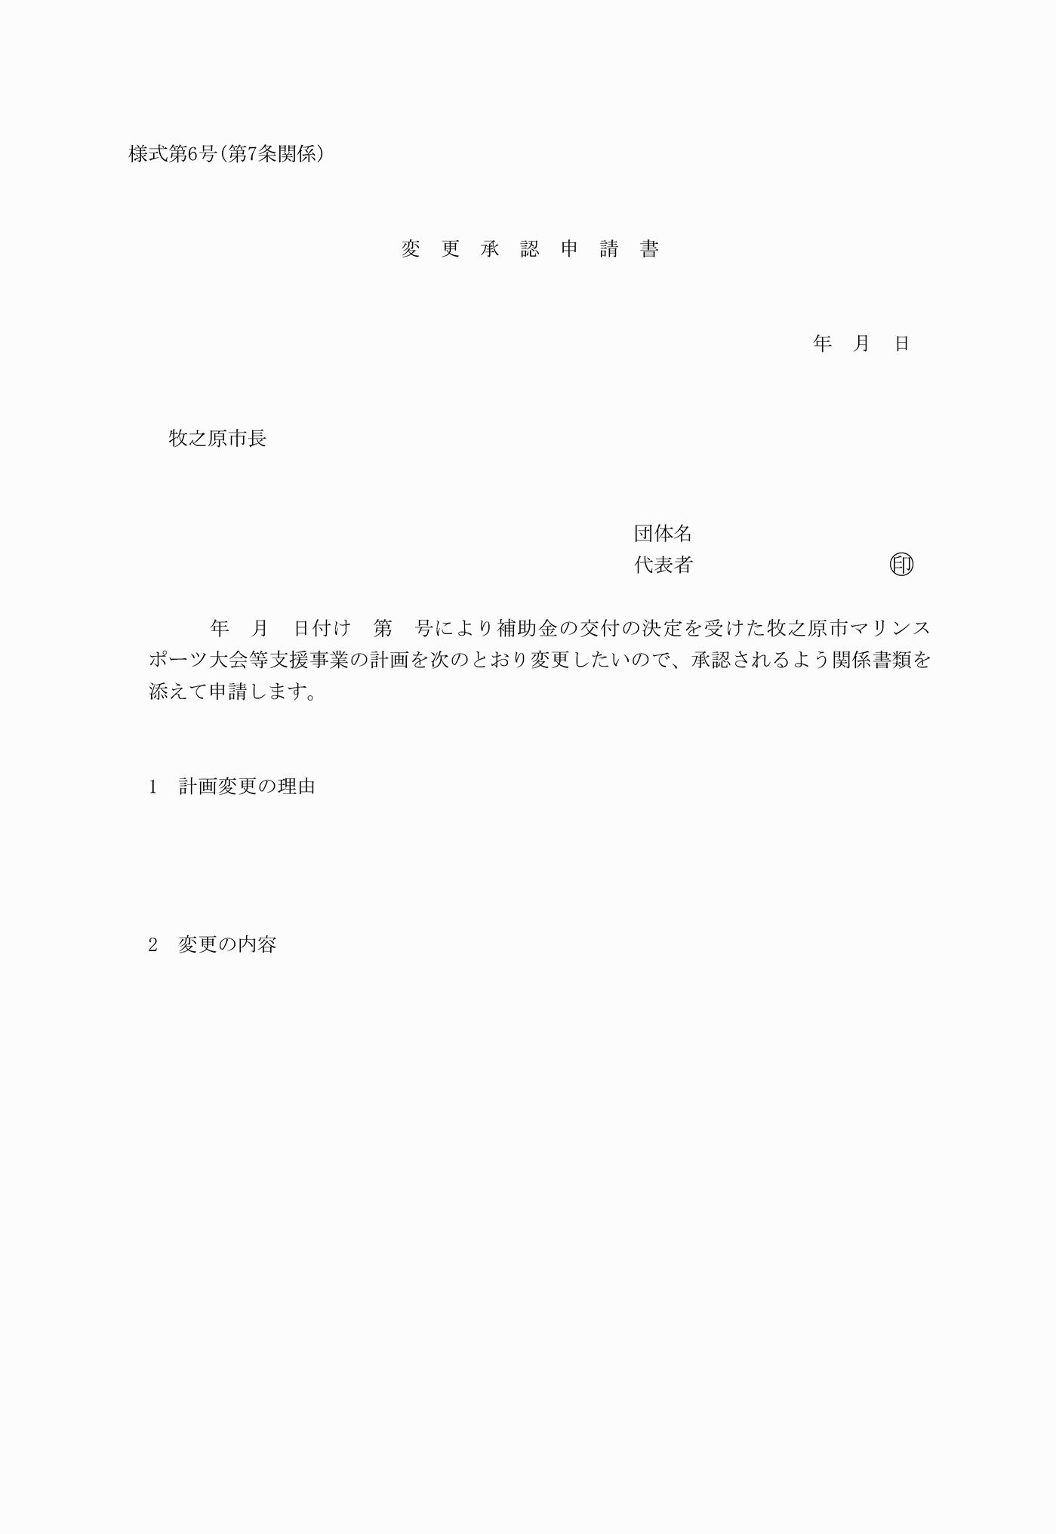

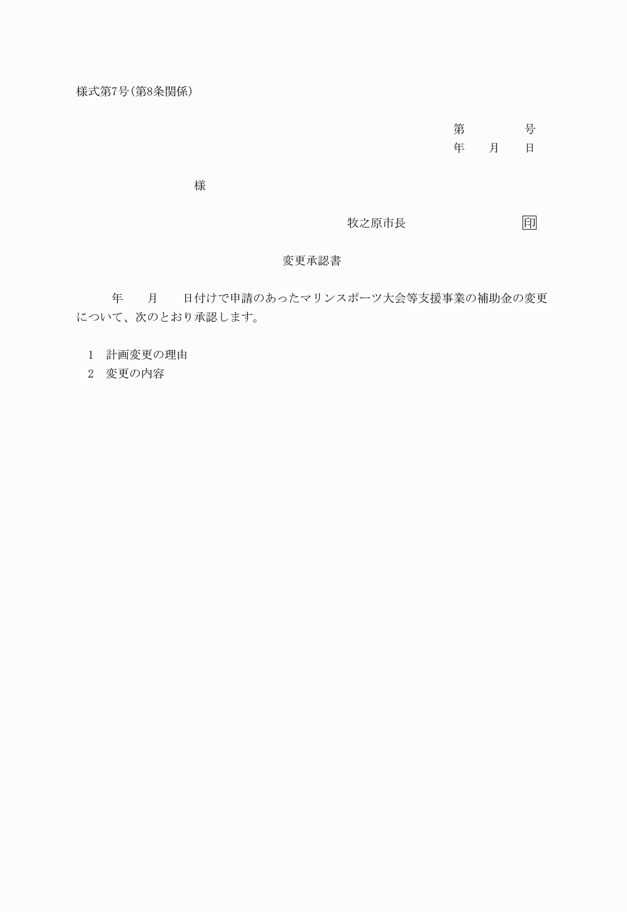

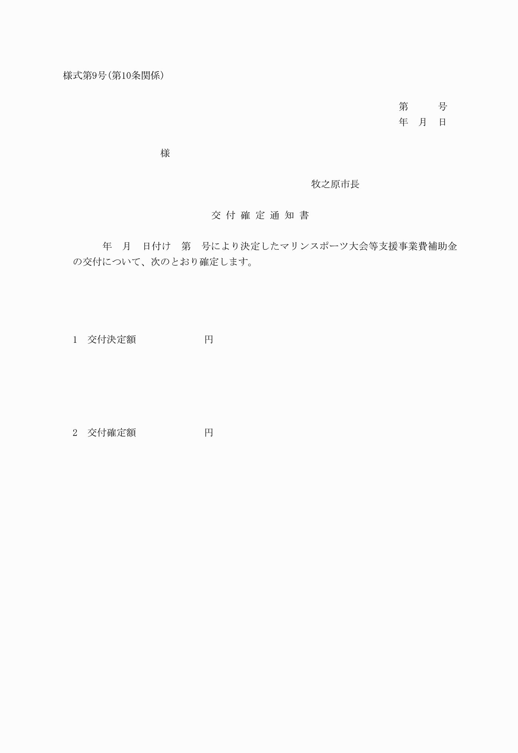

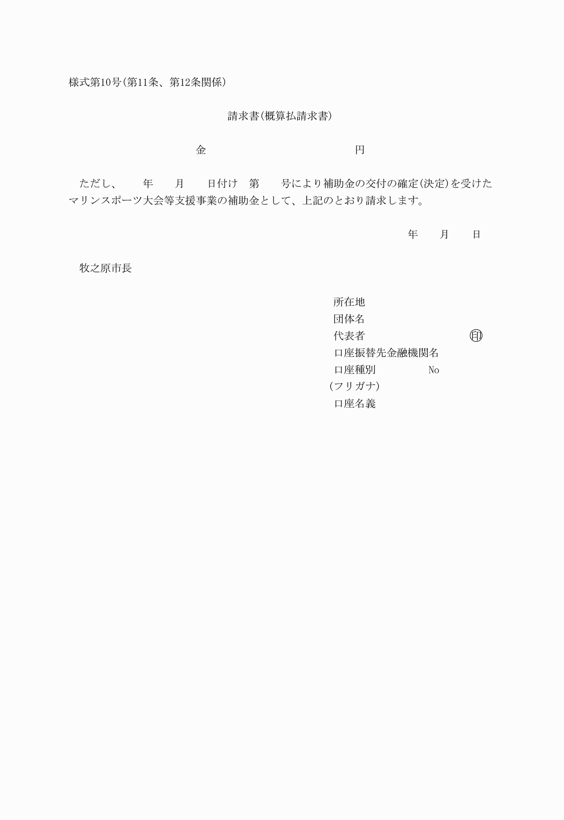

様式第１号（第４条関係）
様式第２号（第４条、第７条、第９条関係）
様式第３号（第４条、第７条、第９条関係）
様式第４号（第４条、第12条関係）
様式第５号（第５条関係）
様式第６号（第７条関係）
様式第７号（第８条関係）
様式第８号（第９条関係）
様式第９号（第10条関係）
様式第10号（第11条、第12条関係）

